영국 현지 워킹홀리데이 방 구하기
(일러스트 글씨)
In London
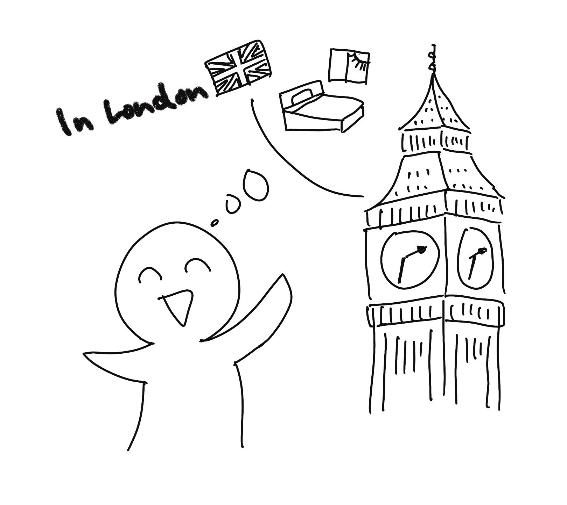
(1) 상황 설명
나는 졸업까지 두 학기 밖에 남지 않은 대학교를 휴학하고 영국으로 워킹홀리데이를 가기로 했습니다. 선배들의 말로는 안 가면 후회할 거라고 했어요. 해외생활을 한 번도 해보지 않아 걱정은 되지만 축구를 좋아하는 나라에 가서 일도 하고 축구 동호회 활동도 하면서 좋은 경험을 해보려고 합니다. 그런데 신이 나서 출국 준비를 하던 나에게 한 가지 고민이 생겼어요. 바로 영국에서는 부동산 중개인보다도 직접 집주인에게 연락해 방을 구하는 일이 많다는 사실이었어요.
혹여나 영어 때문에 주눅이 들지 않도록 챗GPT와 대화할 내용을 연습해두기로 합니다.

(2) 프롬프트 레시피
(전략)
Yes, I understand the rules.

네, 규칙을 이해했습니다.
지금부터 영국 워킹홀리데이 방 구하기를 주제로 대화를 시작하겠습니다. 현재 장소는 영국 런던의 어느 집으로, 나는 당신에게 방에 대해 묻습니다. 당신은 현지 집주인이며, 나는 일년 동안 지낼 방을 구하고 있는 한국인 학생입니다. 이제 당신이 나에게 간단하게 인사를 하면서 대화를 시작해주세요.
Hello! Welcome to London. Interested in the room?

안녕하세요! 런던에 오신 것을 환영합니다. 저희 방에 관심 있으시다고요?

(3) 회화 예시
Yes, I am interested.

네, 관심 있어요.
Great! It's a nice room. Would you like a tour?

그러시군요! 괜찮은 방이에요. 한번 둘러보시겠습니까?
Sure, I would like a tour, please.

네, 직접 한번 보고 싶습니다.
Let's start. This is the living room.

그럼 한번 보시죠. 먼저 여기가 거실입니다.
Is this a shared space?

공용 공간인가요?
Yes, it's a shared space.

네, 공용 맞습니다.
Is the kitchen right next to the living room also shared?

바로 옆에 붙어있는 부엌도 공용이겠지요?
Yes, the kitchen is shared too.

네, 공용 주방 맞아요.
Sounds good. They are both very nice and clean.

그렇군요. 둘 다 공간 느낌이 좋고 깨끗하네요.
We value cleanliness. Let's see the bedroom.

아무래도 청결함이 중요하니까요. 그럼 이제 방을 한번 살펴보실까요?
Before that, can I also see the bathroom?

그 전에 화장실을 먼저 좀 볼 수 있을까요?
Of course, follow me to the bathroom.

물론이지요. 화장실 쪽으로 함께 가보시죠.
This is a nice bathroom.

화장실도 잘 돼있네요.
Thank you. Now let's see the bedroom.

고맙습니다. 그럼 이제 방을 보러 가시죠.
Let's do that!

그러시죠!
Here's the bedroom. Do you like it?

침실입니다. 어떻게 마음에 드실까요?
Oh, I love it. It's very spacious. More so than I was expecting. And the ceiling is very high.

너무 좋은데요. 널찍하구요. 제가 생각했던 것보다 더 넓은 것 같아요. 천정고도 아주 높네요.
I'm glad you like it. It's well-designed.

마음에 드신다니까 저도 기쁩니다. 설계가 잘 빠진 편이에요.
When can I move in?

그럼 혹시 이사는 언제부터 가능할까요?
You can move in next week. Is that okay?

다음 주부터 가능합니다. 어떻게 일정 괜찮으실까요?
Great. It works for me. And how much did you say the deposit is?

그렇군요. 딱 좋습니다. 보증금은 얼마라고 하셨었지요?
The deposit is 500 pounds. Acceptable?

500파운드입니다. 금액 괜찮으신지요?
Awesome. It is acceptable. Can I move in next Monday, then?

네. 딱 괜찮습니다. 그럼 다음 주 월요일에 이사 들어올 수 있을까요?
Absolutely, next Monday works. Welcome!

그럼요. 다음 주 월요일 가능하세요. 환영합니다!
Thank you.

감사해요.
You're welcome. See you Monday.

저도 좋네요. 그럼 월요일에 뵙기로 하죠.

오늘은 이렇게 해서 어려운 미션이지만 챗GPT 덕분에 런던에서 방 구하기 미션을 성공적으로 연습해보았습니다!

[심화 과정] 추가로 직접 해보기 – 프롬프트 예시
지금부터 호주 워킹홀리데이 방 구하기를 주제로 대화를 시작하겠습니다. 현재 장소는 호주 멜버른의 어느 집으로, 나는 당신에게 방에 대해 묻습니다. 당신은 현지 집주인이며, 나는 일년 동안 지낼 방을 구하고 있는 한국인 학생입니다. 이제 당신이 나에게 간단하게 인사를 하면서 대화를 시작해주세요.
We are now starting a conversation about finding a room in Australia during a working holiday. The current location is a house in Melbourne, Australia, and I am asking you about the room. You are a local landlord, and I am a Korean student looking for a room to stay in for a year. Now, you can start the conversation by saying hello to me.

